招 标 书

项目名称：北京机电院高技术股份有限公司网络改造综合布线工程项目招标

二○一一年十二月九日

第一部分 招标函
北京机电院高技术股份有限公司就网络改造综合布线工程项目进行招标，现邀请合格投标人参与投标。
- 投标地点：北京市朝阳区工体北路六号凯富大厦8层信息中心。
- 投标截止时间：2011年12月 16 日上午11时整(北京时间)，逾期收到或不符合规定的投标文件恕不接受。
- 投标文件要求：
- 投标书（正本1份、副本1份），开标一览表一份。
- 投标文件的文本须用中文编写、打印且A4纸装订，并由投标人法人代表或经法人代表正式授权并对投标人有约束力的代表在投标文件上签字。投标文件如是授权代表签字，须将“法人代表授权书”附在投标文件中。
- 投标文本的所有签字应为手写体原件，签章应为印章原件。
- 投标文件的密封和标记：
- 投标方应将投标文件及电子文档用信封密封，且在信封密封处加盖公司章。
- 投标文件递交方式：
- 投标方应授权专人于投标截止时间前送达，被授权人应携带法人授权委托书及身份证明。
- 投标文件无法定代表人签字，或无被授权代表签字，或被授权代表非投标单位的正式职工,投标将被拒绝。
- 招标方联系人：裴方明、王彦星

第二部分 投标人须知
- 投标方要求
1、承认本招标文件所有内容且具有完成本项目建设内容能力的，具有独立法人资格的网络硬件设备供应商。投标单位必须由法定代表人或委托代理人（持委托代理书）进行投标。
2、投标方应遵守国家法律、法规和招标方有关招标的规定。
3、投标人必须具有良好的售后服务保障体系，在本市有固定的办公场所，并具备实施及维护本项目所必备的专业技术人员。
4、案例要求：投标方具有相关行业项目的实施或售后服务相关的成功案例，并在投标时列举具备与本项目同等性质的实施或售后案例经验（三个以上，附合同复印件或用户签发的证明文件）。
5、招标方保留项目需求变更权力。
- 招标文件
招标文件的组成
1、招标文件由本招标邀请函组成。
2、招标单位所作的一切有效的书面通知、修改及补充，都是招标文件不可分割的部分。

三、 投标

1、投标文件的组成
商务部分：
- 投标函。
- 开标一览表。
- 投标人资格声明函。
- 投标人法定代表人授权委托书。
（5） 投标人资质文件及相关资料(营业执照副本复印件, 具有有效年检、续加盖本单位公章)。
（6） 投标人认为有必要说明的其他文件（格式自定）。
技术部分：
包括但不限于技术描述，技术规范，技术方案，技术文件，图纸，工期安排、售后服务等，以及投标人认为有必要说明的其他内容。
- 设备配置及工程设计、施工项目实施方案
- 售后服务计划（包括售后服务承诺书、售后服务工作程序，保
修期内服务内容和方式等）。
- 投标人认为有必要说明的其他内容（格式自定）。

2、投标有效期
投标有效期为投标截止日期后10天。

3、投标文件的份数和签署
3.1投标文件一式贰份，其中正本一份，副本一份。
3.2投标文件应加盖公章。

4、投标报价
4.1报价币种为: 人民币。
4.2 投标人工程项目报价按照国标项目及第三部分需求情况中描述进行分项报价，并充分考虑运输、安装环节中各种可能发生的费用，除货物的数量根据招标单位的实际数量进行调整外，不作任何价格补偿。
4.3报价表应由投标人授权代表签名并盖公章。

5、投标文件的递交
5.1投标文件的密封与标记
投标文件的正本、副本均应用信封分别密封。信封上注明项目名称、投标人名称、地址、“正本”、“副本”字样及“不准提前启封”字样。信封及封口上应加盖投标人公章或授权代表签字。
5.2投标截止时间：参阅招标邀请函。

6、有效投标
发生以下情况之一者，视为无效投标：
（1） 投标文件不按规定的格式、内容填写或投标文件与招标文件实质性要求有背离。
（2） 招标方将拒绝接受在投标截止时间后收到的投标文件。
（3） 投标方应将投标文本用非透明文件袋密封，在文件袋封密处加盖公章，并标明投标单位名称、项目名称等字样。如果未按上述规定进行密封和标记，招标方有权拒收投标文件。
（4） 投标文件中不许有加行、涂抹或改写。如有修改错漏处，必须由投标方法人代表或其委托代理人签字并加盖公章，否则视为无效 投标文件。
（5） 其它不符合招标文件要求的投标。

四、评标
7、评标方法、依据
7.1评标方法：综合评分法。
7.2评标依据：
评标依据为招标文件（含有效的补充文件），评标委员会判断投标文件对招标文件的响应，仅基于投标文件本身而不靠外部证据。招标方将确定每一投标是否对招标文件的要求做出了实质性的响应，而没有重大偏离。实质性响应的投标是指投标符合招标文件的所有条款、条件和规定且没有重大偏离和保留。重大偏离和保留是指影响到招标文件规定的范围、质量和性能，或限制了招标方、买方的权利和招标方的义务的规定，而纠正这些偏离影响到了提交实质性响应投标方的公平竞争地位。
8、评标原则
8.1对所有投标人的投标评价，都采用相同的程序和标准。
8.2评标严格按照招标文件的要求和条件进行。
8.3分值比例（详见评分标准）：
投标报价： 30分
技术部分： 40分
商务及相关服务： 30分
9、评标程序
9.1根据《招标文件》的要求和规定，评委首先对各投标人的《投标文件》进行初审。有下列情况之一将作为无效投标：
- 投标文件未按要求密封,投标方应将投标文本用非透明文件袋
密封，在文件袋封密处加盖公章，并标明投标单位名称、项目名称等字样。如果未按上述规定进行密封和标记，招标方有权拒收投标文件。
- 投标文件逾期送达。
- 其它不符合招标文件要求的投标。
9.2评委依据招标文件的要求，对初审合格的投标文件进行仔细审阅和评定，如有下列情况之一者为无效投标：
- 没有按照招标文件要求由投标人授权代表签字并加盖公章。
- 明显不符合技术规格、技术标准的要求。
- 投标文件未按规定格式和要求填写或投标文件与招标文件实
质性要求有背离，内容不全或字迹模糊，辨认不清而影响评标定标。
- 投标文件中不许有加行、涂抹或改写。如有修改错漏处，必须
由投标方法人代表或其委托代理人签字并加盖公章，否则视为无效投标文件。
- 投标附有招标人不能接受的条件。
9.3评标委员会按照招标文件要求，对合格投标文件的技术标、商务标等内容进行认真审查、比较并根据评分标准进行评分。
9.4 综合得分最高的单位为中标单位。

五、中标通知
10．中标通知
10.1定标结束3日后，招标人将以书面形式通知投标人定标结果。
10.2招标人不对落标单位解释原因。

六、签订合同
11、签约
11.1中标人按招标人指定的时间、地点与招标方签订合同。
11.2招标文件、中标人的投标文件均为签订合同的依据。

第三部分 招标内容及要求
1、项目名称：北京机电院高技术股份有限公司网络改造综合布线工程项目招标
2、项目背景
机电院股份公司由于业务以及信息发展需要，现要求对院内原有网络环境进行整体改造，现有环境描述如下：
院内网络覆盖的区域为“六千米”办公区、小白楼办公区、凯富大厦办公区、“一万三”办公区，共计约624个信息点，均为数据点。其中六千米办公区为384个网络数据点，小白楼办公区为72个网络数据点，凯富大厦办公区为144个网络数据点，“一万三”办公区为24个网络数据点。大致网络环境拓扑如下图所示：
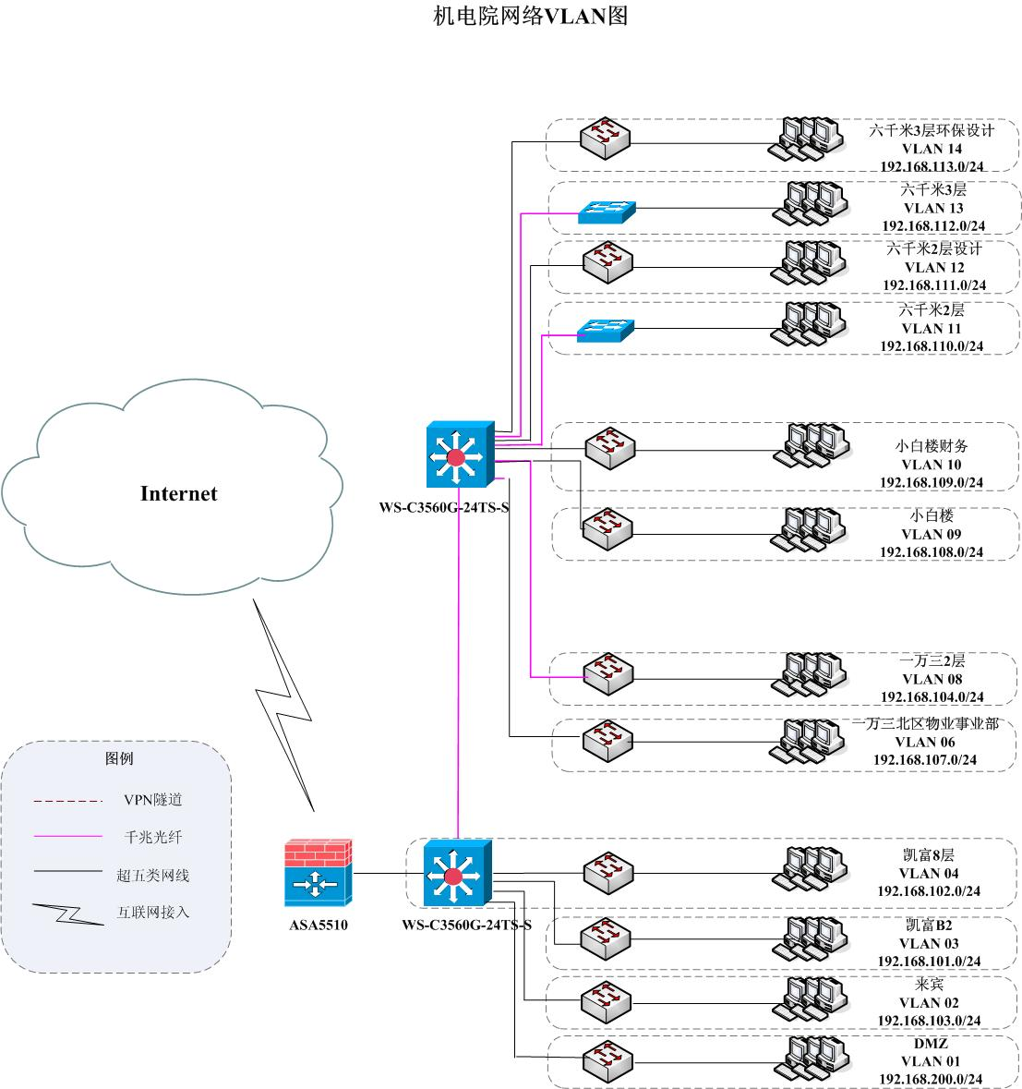
其中，外网接入到凯富大厦8层，凯富大厦8层通过光纤连接到小白楼办公区机房，并在此做中转，通过光纤分别连接到
1、“六千米”办公区的二层机房。
2、“六千米”办公区的三层机房。
3、“一万三”办公区。
另外设备方面
凯富大厦8层和小白楼机房各配备了一台思科的三层核心交换机，“六千米”办公区二、三层机房和“一万三“办公区机房各配备了一台思科二层接入交换机，各个办公区域的机房其余都是不具备智能管理的交换机。
整体网络环境改造需求如下：
本着总体规划分布实施的原则，本次网路改造项目工分为两期进行，“六千米”办公区为第一期，其他区域为第二期。
第一期：
1） 原有“六千米”办公区的二层机房迁移至3层，同时三层壁挂机柜拆除，统一整合到1个机房，对二层、三层办公区域网络线路进行整体改造，实现统一规划的管理。
2） 机房铺设静电地板。
第二期：
1） 对凯富大厦和小白楼办公区机房将现有网络线路进行整理并打好标签，负责提供相应的网络数据点位图。
2） 对“一万三”办公区进行弱电工程的改造。
本工程项目的总体目标为：建立一整套先进、完善的网络布线系统，既要满足当前的使用需求，又要考虑将来的发展需要，使系统达到配置灵活、易于管理、易于维护、易于扩充的目的。
本次网络改造综合布线项目从节省成本考虑，决定部分利旧，因此在项目开始前，施工单位应对目前网络线缆进行FLUKE认证测试，对不合格线路进行重新铺设。
3、项目竣工时间
本招标项目分二期进行，为不影响本院工作人员的正常办公，所有的施工时间均在院内工作人员下班后及周末休息时间完成，第一期改造需在合同签订后20日内完成，第二期改造另行约定。
4、相关要求
1） 具有很强的沟通协调能力，积极与机电院及电话系统项目集成商配合，统筹安排施工进度。
2） 一、二期报价分别列示并汇总。
3） 以上综合布线工程需要提供不少于一年的售后服务。
5、合同付款方式
合同签订后七日内，招标方向中标方支付第一期工程总价的50%，招标方在第一期工程完成终验收合格后，向中标方支付第一期剩余工程款，第二期工程款另行约定。

评分标准

序号 | 评分项目 | 权重 | 分值 | 评分内容
1 | 价格 | 30% | 30 | 符合招标文件要求且投标价格最低的投标报价为评标基准价，其价格为满分。  其他投标人的投标报价得分=（评标基准价/投标报价）×10%×100
2 | 商务 | 30% | 5 | 同类业绩：业绩较多（5分），业绩较少（1－2分），没有业绩（0分）
2 | 商务 | 30% | 20 | 服务：完全满足售后服务和伴随服务要求的，得5分。不完全满足售后服务和响应服务要求的，每少一份扣3分，扣完为止；
2 | 商务 | 30% | 5 | 对招标文件的响应程度（2分）：所投产品满足客户需求、技术证明文件等完全响应者得2分，响应有缺失，或者商务、技术指标响应有偏离的不得分。
3 | 技术方案 | 40% | 20 | 技术方案完整，全面，完全满足客户的需要的（30分），技术方案不完整，全面，不能响应客户的需求的，依次扣分，扣完为止。
3 | 技术方案 | 40% | 5 | 投标人的运维能力、技术手段、承担事故责任能力、安全防范能力等：强（15-25），一般（5-14），差（0-4）
3 | 技术方案 | 40% | 5 | 拟投入项目的技术人员、项目经理状况：好（7-10），一般（3-6），差（0-2）
3 | 技术方案 | 40% | 5 | 服务商地址是否在北京市，北京市是否有售后维护网点
3 | 技术方案 | 40% | 5 | 对招标文件的整体响应：好（4-5），一般（2-3），差（0-1）
 | 合计 | 100% | 100 | 最高得分100分

附件一：
投标函
北京机电院高技术股份有限公司：
授权 为我方代表，参加贵方组织的网络改造综合布线工程项目招标的有关活动，并对此项目进行投标。为此我方承诺：
- 理解投标报价超过项目预算金额时，投标将被拒绝。
- 保证忠实地执行双方所签订的合同或协议，并承担合同或协议规定的责任和义务。
- 承诺完全满足和响应招标文件中的各项要求，若有偏差，已在投标文件中予以明确特别说明。
- 保证遵守招标文件的规定。
- 我方完全理解最低报价不是中标唯一条件，并同意按照综合评分法选择中标服务商。
- 我方愿意向贵方提供任何与本项投标有关的数据、情况和资料。
- 我方已详细审核全部投标文件及有关附件，确认无误。
- 采购人若需追加采购本项目招标文件所列相关服务的，在不改变合同其他实质性条款的前提下，按相同或更优惠的折扣率保证服务。

投标人：
（公章）

投标人代表姓名：
职务：
公司地址：
邮编： 电话：
2011年12月 日
注：除可填报项目外，对本投标函的任何修改将被视为非实质性响应投标，从而可能导致该投标被拒绝。
附件二：
投标人资格声明函
  - 投标人名称及基本情况：
投标人名称：
地址：
邮编：
电话： 传真：
成立和/或注册日期：
公司性质：有限责任公司
法定代表人或主要负责人：
职员人数： 人
注册资本：
与招标内容相关服务经验： （包括年限、项目业绩等）：

兹证明上述声明是真实的、准确的，并提供了全部能提供的资料和数据，我们同意遵照贵方要求出示有关证明文件。

投标人公章：

投标人代表签字：
日期：2011年 12月 日
附件三：
投标人法定代表人授权委托书

项目名称：网络改造综合布线工程项目招标
日 期：二○一一年十二月 日

致：北京机电院高技术股份有限公司 （招标人名称）
（投标人名称）是中华人民共和国合法企业，法定地址 。
（投标人法定代表姓名）特授权 代表我单位全权办理对上述项目的投标、谈判、签约等具体工作，并签署全部有关的文件、协议及合同。
我单位对被授权人的签名负全部责任。
在撤消授权的书面通知以前，本授权书一直有效。被授权人签署的所有文件（在有效期内签署的）不因授权的撤消而失效。

被授权人签名： 投标人法定代表人签名：

职务： 职务：

2011年12月 日

附件四：
投标一览表

项目名称：网络改造综合布线工程项目招标

投标人名称 | 投标总价（元） | 竣工时间（天） | 备注

投标人： 法定授权代表：

（公章） （签章）
年 月 日
注:
所有价格均含税并以人民币作为货币单位填写及计算

附件五：
综合布线分项明细报价单
编号 | 工程地点 | 投标价格 | 竣工时间 | 备注
1 | 6000平米办公区
2 | 小白楼办公区
3 | 凯富大厦办公区
4 | 一万三办公区

可根据自己公司的报价格式针对不同工程地点在做详细报价

注： 以上报价包含运费、税费。
所有价格均含税并以人民币作为货币单位填写及计算

投标人： 法定授权代表：

（公章） （签章）
年 月 日

